Задания по химии
- Выразить разными способами, концентрацию раствора, содержащего 100 г. Соли и 700 г. Воды; плотность раствора Р=1,1 г/см^3.
  - Массовая процентная концентрация
  - Молярная
  - нормальная
  - моляльная
  - Мольная доя
  - Титр раствора

- Определить значения свойств раствора(смотри пункт 1)
  - Давления пара растворителя
  - Температуру кипения (Кi=0,52 кг р-ля. град)
  - Температуру начала кристаллизации (Кк=1,86 кг р-ля. Град/моль)
  - Осмотическое давление

- Распределить электроны по уровням и подуровням для атомов электронов в нормальном состоянии
- Используя правило гунда распределить электроны на подуровнях и определить валентность элемента в нормальном и возбужденном состояниях
- Изобразить структуру молекулы.
- Используя метод молекулярных орбиталей(ММО) определить число связывающих и разрыхляющих орбиталей установить возможно ли образование молекулы валентность элементов.
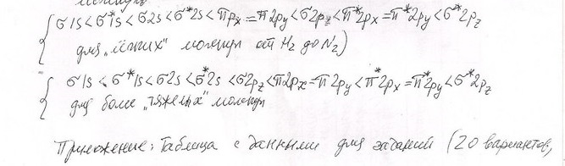
тема | Для разных вариантов
1)концентрации | Zn(NO3)2
2)свойства растворов | По результатам решения задания 1 взять значения концентрации
3)распределение электронов | Si  Te
4)правило Гунда и валентность | Si
5)строение молекул | 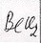
6)метод молекулярных орбиталей | H2

